KL1-3-20250308

Klas 1-3 12:30-13:30

2025年3月8日

* 《幼儿汉语》1，第1-3页，看图读一读/说一说
* 《幼儿汉语》1，第写一写笔画“横“
* 《幼儿汉语》3，第6页，背诵《彩虹》，**胡文森-伊尔沙🏆**

mp3见2月17日邮件

* 复习：《彩虹》手势舞
* 复习：幼儿汉语3-1写汉字： 红色， **胡文森-雨嘉🏆**
* 学习:《幼儿汉语》1第6页儿歌《小白兔》
* 3月8日 国际妇女节，international vrouwendag，画一张画，送给妈妈,

希望妈妈们都收到了。

**作业：3月15日**

《幼儿汉语》1第6页，朗读 / 跟读 / 跟唱儿歌《小白兔》，mp3见附件

请带《幼儿汉语》第1册和第3册

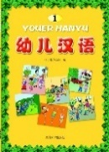  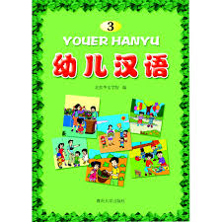

8 maart 2025

* YOUER HANYU 3，blz.6 彩虹 uit je hoofd，**Vincent - Ilse🏆**
* Herhaal YOUER HANYU 3 les 1 , schrijf karakters：**红、色**，

**Vincent - Fay**🏆

* 8 maart is Internationale Vrouwendag, teken een tekening en geef deze aan je moeder. Hoop dat alle moeders het hebben ontvangen.

**Huiswerk 15 mrt.**

YOUER HANYU 1, blz.6 小白兔 Voorlezen / Meelezen / Meezingen

zie bijlage mp3

Neem YOUER HANYU deel 1 en deel 3 mee

